解题报告
一、问题来源及登陆帐号
问题来源：leetcode
问题号：304. 二维区域和检索 - 矩阵不可变
登录帐号：mediocry
二、问题描述

Description

给定一个二维矩阵 matrix，以下类型的多个请求：计算其子矩形范围内元素的总和，该子矩阵的 左上角 为 (row1, col1) ，右下角 为 (row2, col2) 。实现 NumMatrix 类：NumMatrix(int[][] matrix) 给定整数矩阵 matrix 进行初始化int sumRegion(int row1, int col1, int row2, int col2) 返回 左上角 (row1, col1) 、右下角 (row2, col2) 所描述的子矩阵的元素 总和 。Examples
示例 1：输入: ["NumMatrix","sumRegion","sumRegion","sumRegion"][[[[3,0,1,4,2],[5,6,3,2,1],[1,2,0,1,5],[4,1,0,1,7],[1,0,3,0,5]]],[2,1,4,3],[1,1,2,2],[1,2,2,4]]
输出: [null, 8, 11, 12]解释:NumMatrix numMatrix = new NumMatrix([[3,0,1,4,2],[5,6,3,2,1],[1,2,0,1,5],[4,1,0,1,7],[1,0,3,0,5]]);numMatrix.sumRegion(2, 1, 4, 3); // return 8 (红色矩形框的元素总和)numMatrix.sumRegion(1, 1, 2, 2); // return 11 (绿色矩形框的元素总和)numMatrix.sumRegion(1, 2, 2, 4); // return 12 (蓝色矩形框的元素总和) 提示：m == matrix.lengthn == matrix[i].length1 <= m, n <= 200-105 <= matrix[i][j] <= 1050 <= row1 <= row2 < m0 <= col1 <= col2 < n最多调用 104 次 sumRegion 方法
三、问题分析与算法思路
问题分析：这个题目首先输入就一大堆，刚看不太好理解，其实就是输入一个数组，数组包含完整的原始矩阵和要进行计算的子矩阵四个角的行列数。
【四、问题图解】
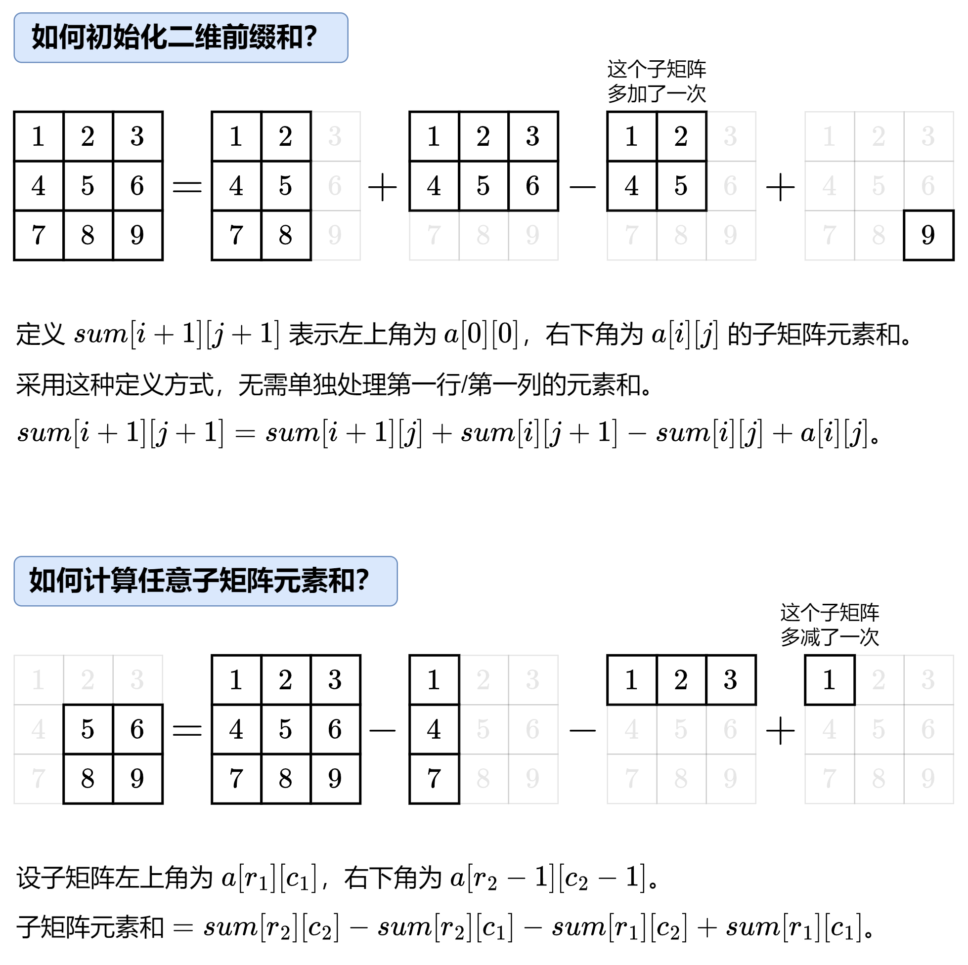

五、算法设计与代码
算法表示：
class NumMatrix {
vector<vector<int>> sum;
public:
NumMatrix(vector<vector<int>>& matrix) {
int m = matrix.size(), n = matrix[0].size();
sum.resize(m + 1, vector<int>(n + 1));
//resize()，设置大小（size）,reserve()，设置容量（capacity）;
//size()是分配容器的内存大小，而capacity()只是设置容器容量大小，但并没有真正分配内存。
for(int i=0;i<m;i++){
for(int j=0;j<n;j++){
sum[i + 1][j + 1] = sum[i + 1][j] + sum[i][j + 1] - sum[i][j] + matrix[i][j];
}
}
}

int sumRegion(int row1, int col1, int row2, int col2) {
return sum[row2+1][col2+1]-sum[row2+1][col1]-sum[row1][col2+1]+sum[row1][col1];
}
};

/**
* Your NumMatrix object will be instantiated and called as such:
* NumMatrix* obj = new NumMatrix(matrix);
* int param_1 = obj->sumRegion(row1,col1,row2,col2);
*/

六、算法演示
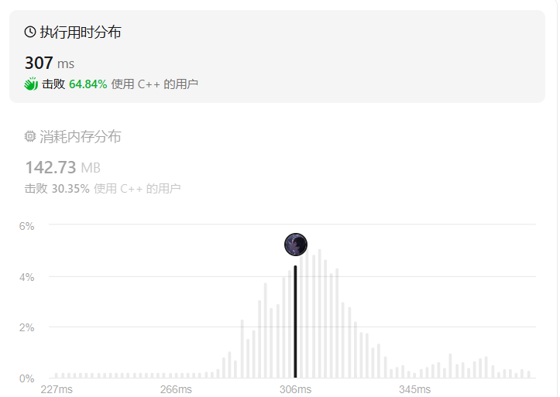
七、算法分析与优化
这个图解已经很详细了，但是我们还可以使用动态规划。
首先要会求一个矩阵每个元素 (i, j) 的左上方的元素之和，比如 ：
3 7 1 3 10 11
2 4 0 --> 5 16 17
9 4 2 14 29 32
sumRegion(row1, col1, row2, col2) = dp[row2][col2] - dp[row2][col1 - 1] - dp[row1 - 1][col2] + dp[row1 - 1][col1 - 1]
为什么呢？我们画图说明，还是以上面例子求 sumRegion(2, 2, 1, 1)：
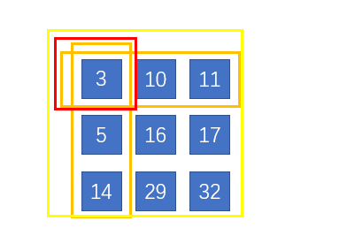
等于黄色的部分总和 - 两个橙色总和 + 红色部分 （ 因为我们发现当我们减去橙色部分， 红色部分多删除一次），为了更好求解，我们加一行0和一列0。
当然，两种方法原理都类似，进行前缀和的计算就可。
【八、算法扩展】 无
附：源代码
Python:
class NumMatrix:

def __init__(self, matrix: List[List[int]]):
if not matrix or not matrix[0]:pass
else:
row = len(matrix)
col = len(matrix[0])
self.dp = [[ 0 ] * (col + 1) for _ in range(row + 1)]
# 求行的前缀和
for i in range(1, row + 1):
for j in range(1 ,col + 1):
self.dp[i][j] = self.dp[i][j - 1] + matrix[i - 1][j - 1]
# 求列的前缀和
for j in range(1, col + 1):
for i in range(1, row + 1):
self.dp[i][j] += self.dp[i - 1][j]
# 上面可以直接简写成如下
"""
for i in range(1, row + 1):
for j in range(1, col + 1):
self.dp[i][j] = matrix[i - 1][j - 1] + self.dp[i - 1][j] + self.dp[i][j - 1] - self.dp[i-1][j-1]
"""
def sumRegion(self, row1: int, col1: int, row2: int, col2: int) -> int:
return self.dp[row2 + 1][col2 + 1] - self.dp[row1][col2 + 1] - self.dp[row2 + 1][col1] + self.dp[row1][col1]

# Your NumMatrix object will be instantiated and called as such:
# obj = NumMatrix(matrix)
# param_1 = obj.sumRegion(row1,col1,row2,col2)

